一、产品简介
本产品是一款通过检测汽车制动液（刹车油）的含水量来判定是否需要更换制动液的检测仪器。它适用于检测DOT3 / DOT4 / DOT5.1等三种常规的制动液，其内置的打印设备可以把所有的检测数据和提示信息，通过打印报告的形式来显示，方便汽车维修技师向车主呈现制动液的情况。

本制动液检测仪内置高精度的检测探头和操作方便的打印设备，是汽车维修行业高端技术产品，更是专业汽车维修店的制动液保养必备仪器。

二、功能特点
- 适用三种常规制动液，DOT3 / DOT4 / DOT5.1
- 检测报告打印
- 使用汽车12V蓄电池供电
- 内置高精度检测探头
- 制动液被检测不良时，仪器能自动声光报警提示

三、安全规则
- 本设备专业为制动液检测使用，任何使用于其他目的所造成产品损坏或财产损失，一切概不负责。
- 本设备使用需要专业技师，或受过训练的检修人员，非汽车修理人员和儿童请勿接触和使用。

四、产品介绍
1. 产品结构
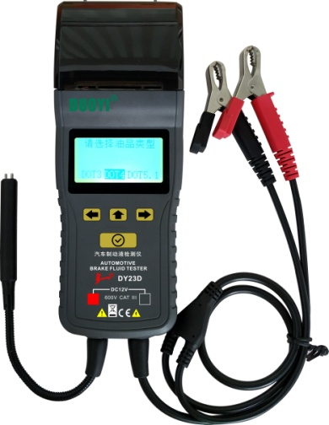
① LCD液晶显示
② 按键
油品选择 / 光标左移 / 数字递减
③ 按键
油品选择 / 光标右移 / 数字递增
④ 按键
功能返回
⑤  按键
油品确认 / 打印确认 / 数字确认
⑥ 测试探头
⑦ 鳄鱼夹
红色鳄鱼夹：夹汽车蓄电池正极
黑色鳄鱼夹：夹汽车蓄电池负极

2. 产品参数
① 适用制动液类型：DOT3 / DOT4 / DOT5.1
② 工作电压：直流12V
③ 工作温度：0 °C ~ 5 0 °C

五、使用说明

步骤一：
把红色和黑色鳄鱼夹分别夹上汽车蓄电池的正极端和负极端，使测试仪接上电源开机。

步骤二：
按 和 进行制动液类型选择，按  进行确认。

步骤三：
请把探棒浸入被测试的刹车油里，按 按键进行测试。

步骤四：
根据测试的结果，液晶分别显示对应的提示（如下三个图）

DOT -3
3.0% < X%
严重安全隐患，
请马上更换！
DOT-4
2.5% ≤ X% ≤ 3.0%
存在安全隐患，
需要更换！
DOT-5.1
X% < 2.5%
正常，可继续使用

步骤五：

按 按键，进入打印界面。如需设置测试日期和车架号码后4位，先按 或 调整数字，每个单独数字设置好后都需要按键确认，并使光标移动到下一位，如此类推。设置完毕后，按按键进行打印。

提示：
出现以下操作，可以按 功能返回按键，重新选择。
① 选择错误的制动液类型，需要重新选择进行测试。
② 打印测试报告之前，需要重新对制动液进行复测。

六、包装清单

测试仪 1
热敏打印纸 1
使用说明书 1
产品合格证 1
布包 1

